职业卫生技术报告信息网上公开记录表
用人单位名称 | 贵州省众汇环境工程有限公司
用人单位注册地址 | 贵州省黔西南州贞丰县北盘江镇猫猫寨村
联系人 | 张希武
报告名称及编号 | 贵州省众汇环境工程有限公司职业病危害检测  报告书编号：ZJP2024-055
项目组人员 | 易政虎、张海涛
现场调查人员 | 易政虎、张海涛
现场调查时间 | 2024.3.28 | 用人单位陪同人 |  | 徐鸣鸣
采样与测量人员 | 易政虎、张海涛
采样与测量时间 | 2024.4.8 | 用人单位陪同人 |  | 杨健
现场照片(现场调查及现场采样与测量照片，含企业名称或标识的合影照片)
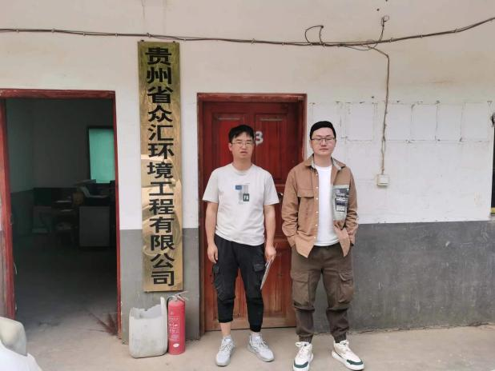 |  |  | 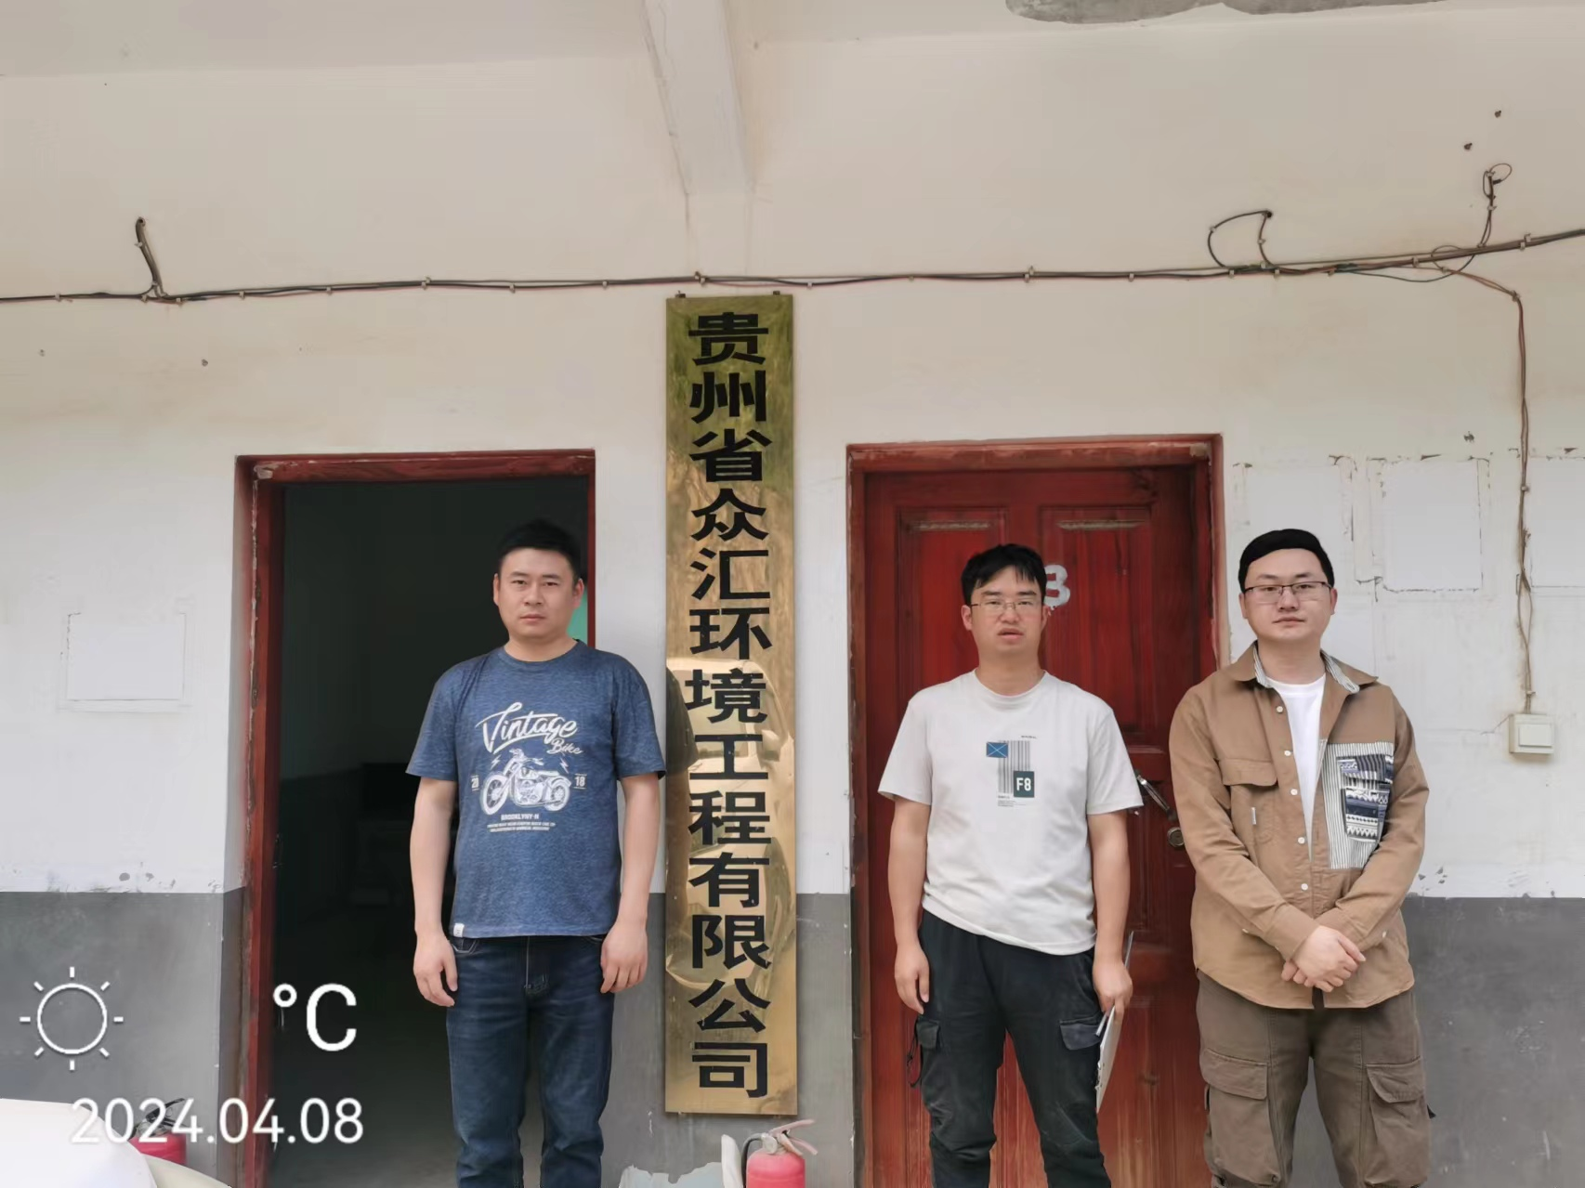
调查合影 |  |  | 检测合影
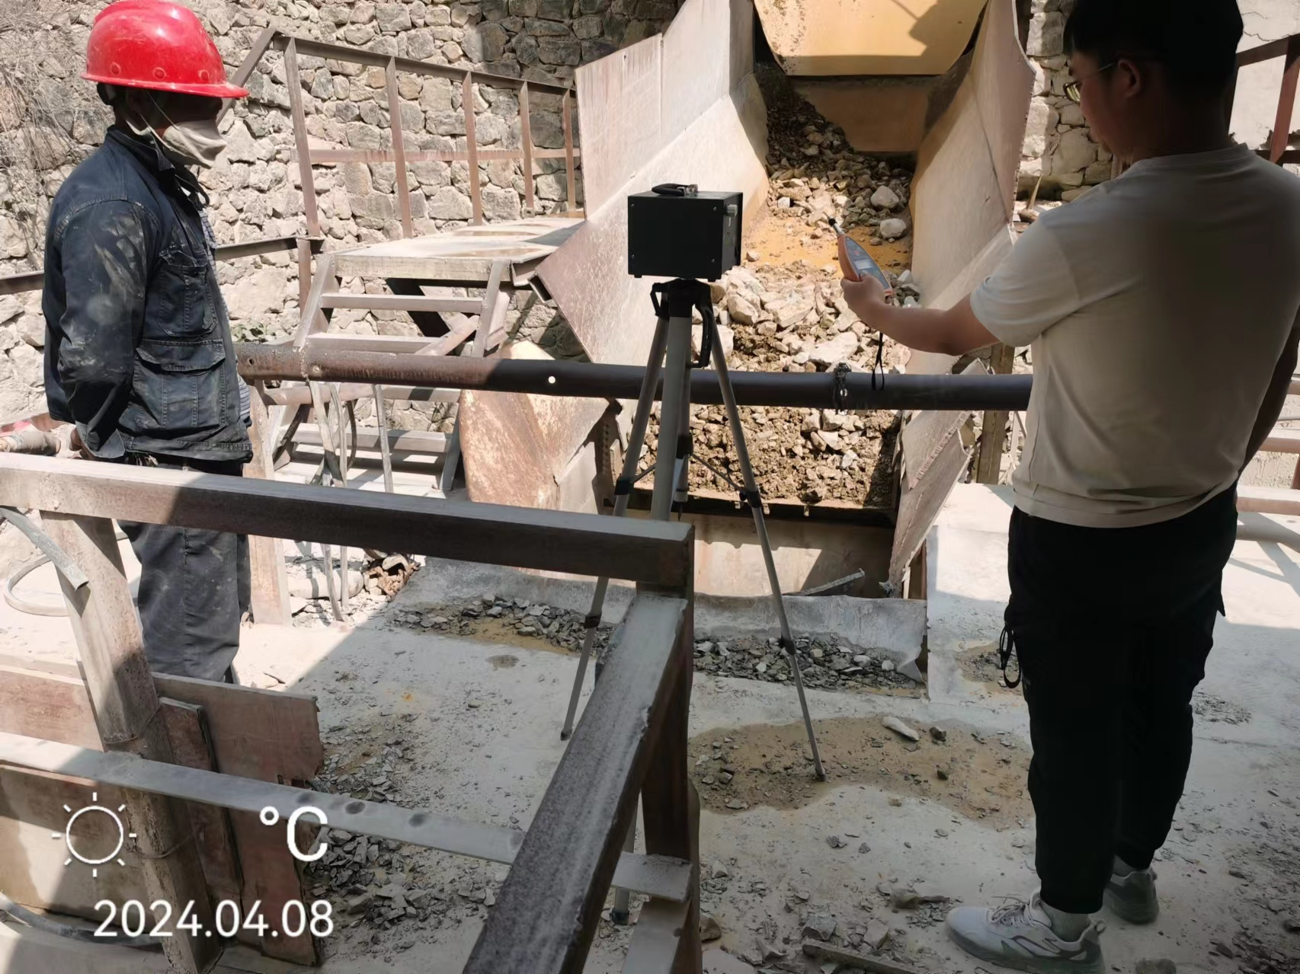
检测照片 |  |  | 检测照片

